关于2024-2025学年第三学期课程选课通知

各学院、各班级：
根据校历安排，2024-2025学年第三学期教学安排在8月25日--9月14日（共3周）。现将本科生短学期教学事项安排如下：
一、选课类型：
商科微专业课程、重学单开班课程、主修课程
二、上课形式：
商科微专业课程、重学课程：线下教学
三、选课时间：
6月23日上午12：30－6月25日上午12：30
每位学生务必在此时间段内完成选课。
四、登录网址：（注意：选课浏览器必须使用新版谷歌，火狐，safari）
外网：http://jwxt.zjgsu.edu.cn/jwglxt
内网：http://10.11.138.20/jwglxt
进入后点教务管理系统登陆，登录名为学号，登陆初始密码为身份证号后6位，港澳台学生证件号码后六位含括号的，左右括号各算一位。

1、商科微专业课程
主要面向非经管类专业的学生，经管类专业的学生可根据实际需要修读，详见附件1。
商科微专业所有课程不收取费用。
选课结束后将根据选课结果对微专业课程进行微调，选课人数在15人（含）以上的课程，确定开课；15人以下的课程停开。开课通知在教务处网站公布。
选课操作说明：
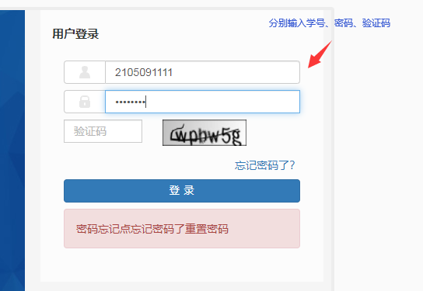
（1）登录系统，输入账号、密码登录系统:
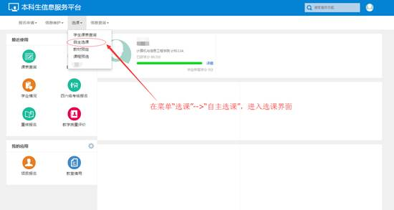
（2）进入选课界面，在点击菜单“选课”—>“自主选课”进入选课界面：

（3）选课。进入选课后，点击“查询”按钮，进行选课课程查询，找到对应课程的上课班级进行选课：
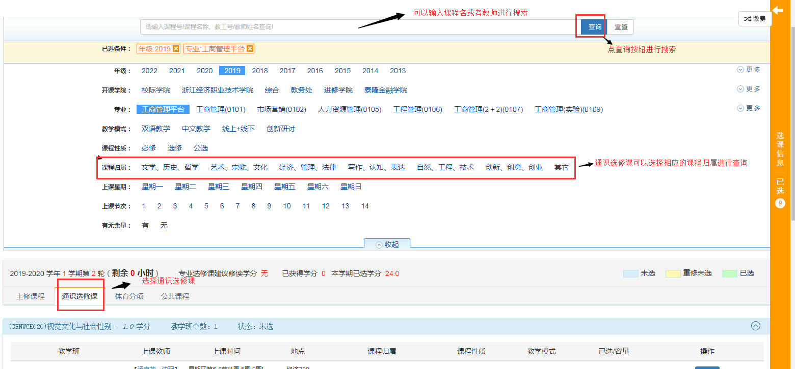

2、重学单开班课程选课及收费
（1）经与开课学院协商，本次共开出四门单开班课程（见附件1），学生可结合自身学业情况报名，选课结束后，人数在15人（含）以上的课程，确定开课；15人以下的停开：
点击“报名申请”→“重修报名”，页面左侧即出现当前学期你所要重修的课程，选择“报名”：
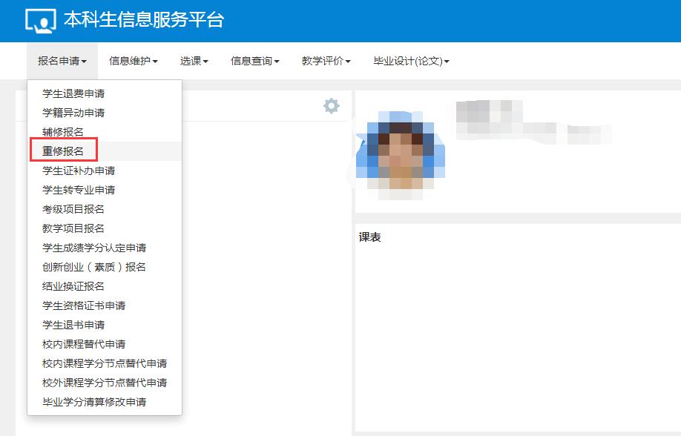
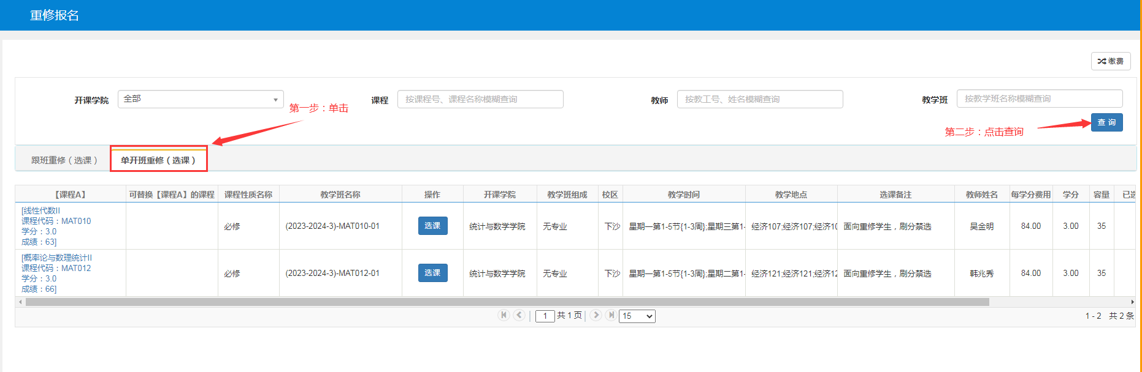

(2)缴费：收费标准见附件2
缴费时间：2024年6月26日--7月11日
在缴费时间内，登录教务系统，点击“信息维护”→“学生缴费”：
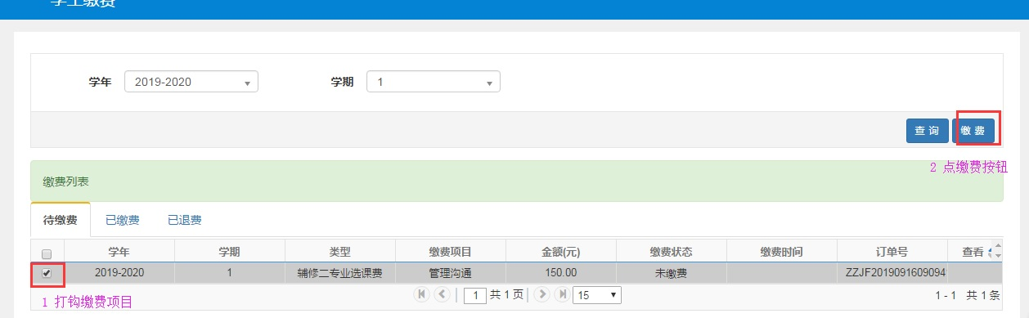
（注：一次性支付不要超过三门课程，超过三门可以分两次支付）:
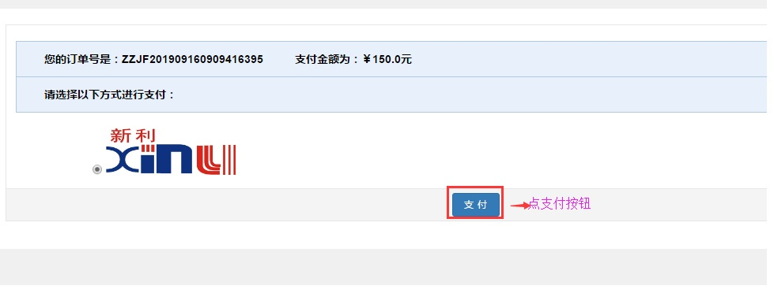

扫描二维码进行支付：
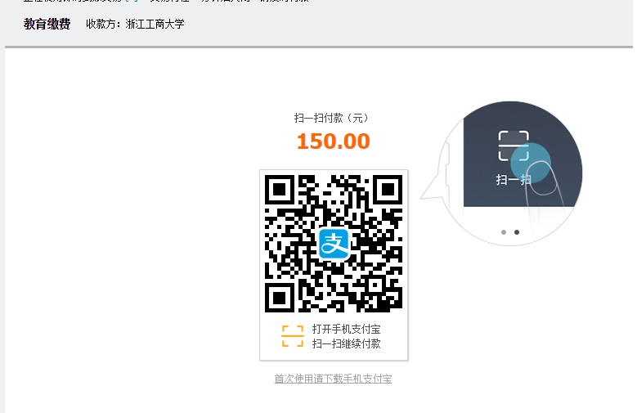

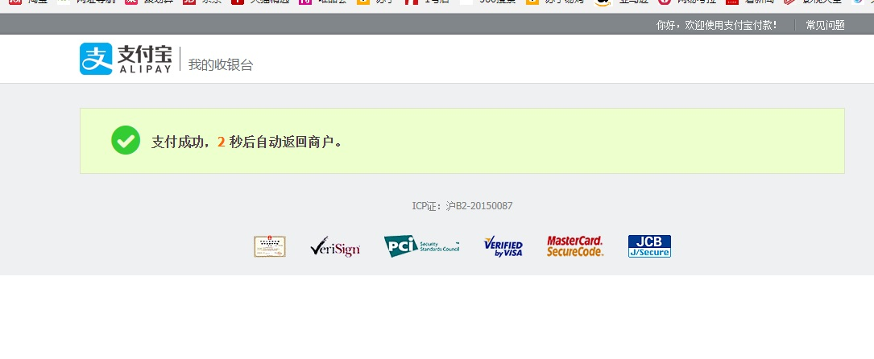
缴费完成。

如有无法缴费现象，可将浏览器选项中的广告拦截调整为“允许”即可。

如在选课过程中遇到问题，可联系所在学院教务办老师，联系方式如下图：
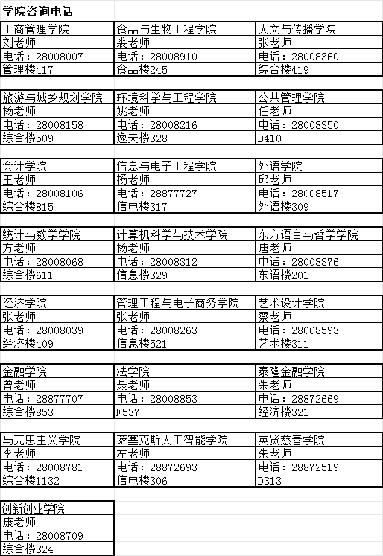

学校教务处李老师，电话：28877227

教务处
2025年6月19日

